UNIVERSITATEA TEHNICĂ A MOLDOVEI
FACULTATEA CALCULATOARE, INFORMATICĂ
ȘI MICROELECTRONICĂ
DEPARTAMENTUL INGINERIA SOFTWARE ȘI AUTOMATICĂ

Lucru Individual Nr.1
Tema: Introducere în Tehnici de programare

Elaborat | st. gr. TI-n  Prenume NUME
A verificat | Dumitru MORARU  lect. univ., dr.

Chișinău, 2025

CUPRINS

INTRODUCERE 3
1. ISTORICUL LIMBAJULUI PYTHON 5
1.1 Originea și contextul apariției 5
1.2 Primele versiuni și dezvoltarea timpurie 6
2. DOMENIILE DE APLICARE ALE LIMBAJULUI PYTHON 8
2.1 Prezentare generală 8
CONCLUZII 10
BIBLIOGRAFIE 10

INTRODUCERE
Text text text text text text text text text text text text text text text text text text text text text text text text text text text text text text text text text text text text text text text text text text text text text text text text text text text text text text text text text text text text text text text text text text text text text text text text text text text text text text text text text text text text text text

- TITLU
  - Titlu 1.1
Text text text text text text text text text text text text text text text text text text text text text text text text text text text text text text text text text text text text text text text text text text text text text text text text text text text text text text text text text text text text text text text text text text text text text text text text text text text text text text text text text text text text text text
Text text text text text text text text text text text text text text text text text text text text text text text text text text text text text text text text text text text text text text text text text text text text text text text text text text text text text text text text text text text text text text text text text text text text text text text text text text text text text text text text text text text text text text

  - Titlu 1.2
Text text text text text text text text text text text text text text text text text text text text text text text text text text text text text text text text text text text text text text text text text text text text text text text text text text text text text text text text text text text text text text text text text text text text text text text text text text text text text text text text text text text text text text
- python 1.0 (1994) – a introdus funcții anonime lambda, funcțiile map(), filter(), reduce() și o bibliotecă standard de bază;
- Python 2.0 (2000) – a adăugat suport pentru Unicode, garbage collector și list comprehensions, îmbunătățind semnificativ eficiența și lizibilitatea codului.
- Python 3.0 (2008) – o versiune complet revizuită, necompatibilă cu 2.x, care a curățat sintaxa, a unificat tratamentul șirurilor și a îmbunătățit modul de.
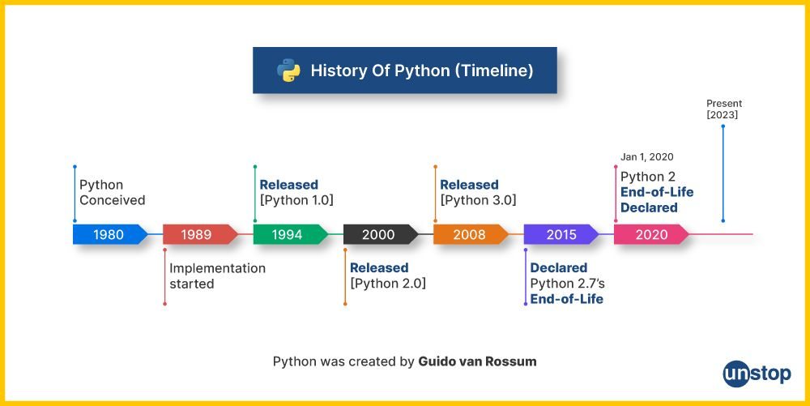
Figura 1.1. Primele versiuni [4]

- DOMENIILE DE APLICARE
ALE LIMBAJULUI PYTHON
Python este astăzi unul dintre cele mai răspândite limbaje de programare, datorită versatilității sale și a capacității de a se adapta la aproape orice tip de proiect informatic.
De la aplicații web la cercetare științifică, de la inteligență artificială la educație, Python oferă un cadru comun pentru inovație și colaborare interdisciplinară.

  - Prezentare generală
Principalele motive pentru care Python se regăsește într-o gamă atât de largă de domenii sunt:
Tabelul 2.1. Domeniile principale de aplicare ale limbajului Python [1], [2], [3]
Domeniu de aplicare | Biblioteci / Framework-uri principale | Exemple de utilizare
Dezvoltare web | Django, Flask, FastAPI, Tornado | Site-uri dinamice, API-uri REST, aplicații cloud
Știința datelor | NumPy, Pandas, Matplotlib, Seaborn | Analize statistice, vizualizări, prelucrarea datelor
Inteligență Artificială / Machine Learning | TensorFlow, PyTorch, Scikit-learn, Keras | Rețele neuronale, recunoaștere imagini, predicții
Automatizări / Scripting | OS, Shutil, Selenium, PyAutoGUI | Scripturi automate, testare, backup, web scraping
Calcul științific și ingineresc | SciPy, SymPy, Jupyter, NumExpr | Modelare matematică, simulări, calcule simbolice
Robotică și IoT | MicroPython, ROSPy, CircuitPython | Control senzori, robotică educațională, prototipare
Educație și formare | Turtle, Jupyter Notebooks, Thonny | Predarea conceptelor de programare
Aplicații financiare | QuantLib, Zipline, yfinance | Trading algoritmic, analiză de risc, previziuni bursiere
Aplicații desktop | Tkinter, PyQt, wxPython | Interfețe grafice simple sau aplicații utilitare
Text text text text text text text text text text text text text text text text text text text text text text text text text text text text text text text text text text text text text text text text text text text text text text text text text text text text text text text text text text text text text text text text text text text text text text text text text text text text text text text text text text text text text text

CONCLUZII
Python reprezintă astăzi mult mai mult decât un simplu limbaj de programare. Este o platformă globală de dezvoltare și inovare, un ecosistem viu, construit în jurul ideii de simplitate, claritate și colaborare. De la apariția sa în anii ’90, ca un experiment personal al lui Guido van Rossum, până la statutul actual de limbaj universal, Python a parcurs o evoluție remarcabilă, determinată de nevoia de a face programarea mai accesibilă și mai eficientă.
Simplitatea sintaxei, lizibilitatea codului și filosofia „There should be one obvious way to do it” au transformat Python într-un limbaj care pune accent pe gândirea logică și pe claritatea exprimării, nu pe complexitatea tehnică. Aceste calități l-au făcut preferatul atât al începătorilor, cât și al profesioniștilor din domenii tehnice avansate. Prin gestionarea automată a memoriei, tipizarea dinamică și structura modulară, Python reușește să ofere un echilibru între ușurința de învățare și puterea de execuție.
De-a lungul timpului, Python a devenit un pilon fundamental în dezvoltarea tehnologică modernă. Domenii precum inteligența artificială, analiza datelor, știința calculului, web development, Internet of Things și educația digitală se bazează în mare parte pe ecosistemul Python. Biblioteci precum NumPy, Pandas, TensorFlow sau Django au extins considerabil limitele limbajului, făcând posibilă abordarea unor proiecte complexe, de la analize statistice și simulări științifice până la rețele neuronale și aplicații distribuite în cloud.
În concluzie, Python poate fi considerat un simbol al democratizării programării. A reușit să facă tehnologia accesibilă unui public larg, oferind un limbaj care nu doar execută instrucțiuni, ci exprimă idei într-un mod clar și elegant. Datorită versatilității sale, Python continuă să modeleze domenii emergente precum inteligența artificială, automatizarea proceselor și educația digitală, consolidându-și poziția de lider în peisajul tehnologic global.
Prin îmbinarea dintre simplitate, putere și comunitate, Python își confirmă statutul de unul dintre cele mai durabile și influente limbaje ale secolului XXI — un instrument esențial al progresului științific, economic și educațional.

BIBLIOGRAFIE
- SHARMA, P. Popular Python Libraries and Their Application Domains. IJRASET – International Journal for Research in Applied Science and Engineering Technology, ©2022 [citat 05.10.2025]. Disponibil: https://www.researchgate.net/publication/ 349828209_POPULAR_PYTHON_LIBRARIES_AND_THEIR_APPLICATION_DOMAINS
- REDDY, K. A Review of Python Libraries to Develop Applications in All Domains. IJCRT – International Journal of Creative Research Thoughts, ©2023 [citat 05.10.2025]. Disponibil: https://ijcrt.org/papers/IJCRT2309091.pdf
- POPESCU, A. The Rise of Python: A Survey of Recent Research. ResearchGate, ©2021 [citat 05.10.2025]. Disponibil: https://www.researchgate.net/publication/373633075 _The_Rise_of_Python_A_Survey_of_Recent_Research
- PYTHON: Python Documentation – History of Python. Pagina oficială a Python, ©2001 [citat 05.10.2025]. Disponibil: https://docs.python.org/3/

